Plus de 100000 tours par minute
Les broches atteignent de nouveaux sommets de vitesse avec la nouvelle variante du servovariateur ACOPOS P3 de B&R
La toute dernière variante du servovariateur ACOPOS P3 de B&R ne limite pas sa fréquence de sortie, ce qui lui permet de faire tourner des moteurs à des vitesses supérieures à 100000 tours par minute dans de nombreuses applications. Elle est donc parfaitement adaptée pour des axes ultra-rapides comme, par exemple, les axes de broche des machines de fraisage CNC.
Ces nouvelles performances permettent d'utiliser les servovariateurs ACOPOS P3 dans des machines-outils destinées à des applications exigeantes comme, par exemple, le travail de la pierre, du verre ou du bois. De plus, les applications utilisant la nouvelle variante bénéficient aussi de l'asservissement de très grande qualité et du temps de cycle très court qui caractérisent tous les servovariateurs ACOPOS P3.
Moteurs de broche ultra-rapides
Dans leur version standard, les ACOPOS P3 monitorent leur fréquence électrique de sortie. Si cette fréquence reste supérieure à la valeur limite de 598 Hz pendant plus d'une demi-seconde, le mouvement est stoppé et une erreur est déclenchée. La nouvelle variante du servovariateur ne monitore pas la fréquence électrique de sortie. Elle est donc soumise aux restrictions d'exportation de biens à double usage édictées dans le réglement (UE) n°428/2009 de l'Union Européenne.
Bruit minimal
Les servovariateurs ACOPOS P3 sont adaptés à tous les types de fonctionnement que peuvent avoir les moteurs de broche. Avec la nouvelle variante, B&R propose désormais une solution matérielle et logicielle complète pour les machines CNC et les bras robotiques utilisant des moteurs de broche synchrones à aimants permanents et ultra-rapides.
Les moteurs peuvent être pilotés en boucle ouverte et en boucle fermée avec un temps de cycle de seulement 50 µs pour toute la boucle d'asservissement. Les fonctions d'asservissement avancées de B&R permettent de minimiser les dissipations thermiques et le bruit.

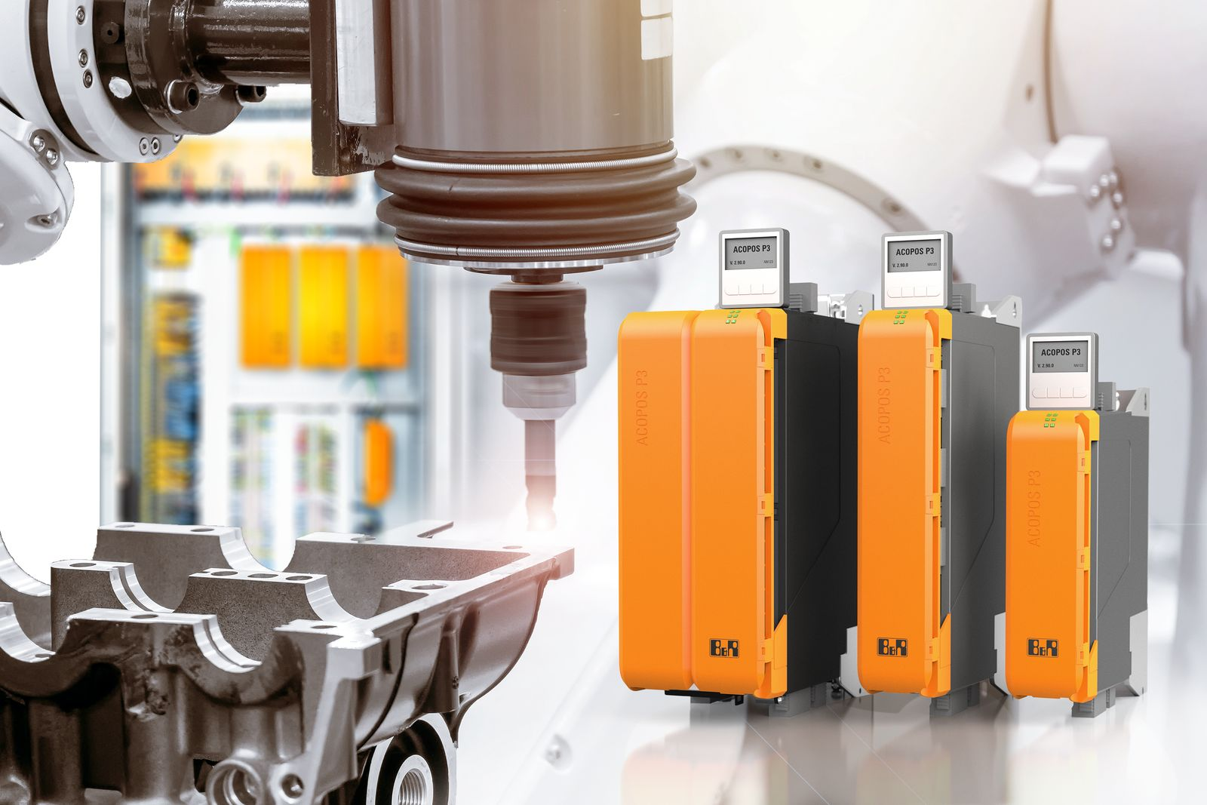
La nouvelle variante du servovariateur ACOPOS P3 est parfaitement adaptée pour les machines qui présentent des axes ultra-rapides.

A propos de B&R
B&R est une société d'automatismes innovante dont le siège social est basé en Autriche et qui dispose d'agences partout dans le monde. Le 6 juillet 2017, B&R est devenue une business unit du groupe ABB. Comptant parmi les leaders de l’automatisation industrielle, B&R allie technologies avancées et ingénierie de haut niveau pour fournir à ses clients, dans la quasi-totalité des industries, des solutions complètes pour l’automatisation de machines et de lignes, le contrôle de mouvements, la visualisation et la sécurité intégrée. En s’appuyant sur des standards de communication IoT Industriel comme OPC UA, POWERLINK et openSAFETY, et sur le puissant environnement de développement logiciel Automation Studio, B&R façonne l'avenir de l'ingénierie des automatismes. Forte de son leadership technologique, la société puise sa capacité d'innovation dans sa volonté de simplifier les processus et d'aller au-delà des attentes des clients.
Pour plus d'informations : www.br-automation.com

